Resumo/Informação à comunidade escolar
- O que é o Plano Nacional das Artes – PNA?
O Plano Nacional das Artes
https://www.portugal.gov.pt/pt/gc21/comunicacao/documento?i=estrategia-do-plano-nacional-das-artes-2019-2024/,
criado em Resolução do Conselho de Ministros n.º 42/2019, de 21 de fevereiro que aprova as linhas orientadoras para o Plano Nacional das Artes.)
O PNA nasce de um protocolo entre o Ministério da Cultura e o Ministério da Educação e tem como “Missão” promover “a transformação social, mobilizando o poder educativo das artes e do património na vida dos cidadãos: para todos e com cada um” - Tornar a escola um polo de cultura.
Este Plano nacional trabalha em estreita ligação com outros projetos já existentes como o Plano Nacional de Leitura, Plano Nacional de Cinema, Programa de Educação Estética e Artística, Programa Rede de Bibliotecas Escolares, Rede Portuguesa de Museus e Arquivo Nacional de Som e em parceria com os diferentes agentes culturais, artistas, comunidade educativa, instituições culturais, organismos governamentais, autarquias, fundações, instituições de ensino superior, meios de comunicação social, associações e coletividades e outros parceiros públicos e privados.

O PNA estrutura a sua ação em 3 eixos estratégicos:
EIXO A- POLÍTICA CULTURAL - IMPACTO E SUSTENTABILIDADE em parceria com o Plano Estratégico Municipal Cultura Educação (PEM.C-E) entre outros.
EIXO B- CAPACITAÇÃO -PENSAMENTO E FORMAÇÃO, com parceria com os centros de formação.
EIXO C - EDUCAÇÃO E ACESSO
- Medida I- INDISCIPLINAR E ESCOLA- PROJETO CULTURAL DE ESCOLA
- Medida II- KM2: ARTE E COMUNIDADE- BIENAL DE CULTURA E EDUCAÇÃO
- Medida III- 360° COMUNICAR- PORTAL E NEWSLETTER

2 - O que é o Projeto Cultural de Escola– PCE?
O Projeto Cultural de Escola (PCE) é um dos eixos estratégicos do Plano Nacional da Artes (PNA) e pretende criar um plano de ação cultural do agrupamento.
Visa, entre outras coisas:
• Dar visibilidade e enquadramento ao que já se faz
• Monitorizar as atividades de âmbito estético-cultural
• Promover experiências culturais novas na comunidade educativa
• Criar espaços e momentos de partilha, fruição e vivência estética

O tema do PCE do Agrupamento proposto para 22/23 é
“Património, semente de cultura.”

3 - O que é o Festival - Bienal PNA - Cultura e Educação?

A Bienal Cultura e Educação é um evento nacional dirigido à programação para crianças e jovens, a primeira edição da Bienal sublinha a vontade de reativar projetos de arte educação que se destacaram nos últimos anos/décadas, para resgatar do passado o que permanece vivo e nos continua a provocar o pensamento e a ação.
A Bienal Cultura e Educação «vai mostrar o bom que se faz nas escolas e nas diversas regiões»
Em linha com o modelo de democracia cultural, a Bienal Cultura e Educação propõe dilatar fronteiras e ganhar espaço público na forma de construir projetos com as comunidades, assumindo a centralidade da cultura como território educativo e das instituições educativas como polos culturais, para que neste enquadramento os parceiros – instituições, equipamentos e cidadãos – mobilizem os recursos, a vocação e a missão das entidades que representam, assim como os seus valores e práticas, em torno de um foco comum.
A BIENAL DE CULTURA E EDUCAÇÃO irá decorrer entre março a junho de 23, em todos os agrupamentos e concelhos aderentes ao Plano. O tema geral/ nacional desta Bienal – que gira em torno das áreas artísticas e criativas da dança, teatro, música, cinema, circo, literatura, património e arquitetura – é “RETROVISOR: Uma História do Futuro”, uma vez que terá também como objetivo «recuperar projetos que sejam valiosos de se recuperar».
Entre os projetos que devem integrar o programa da Bienal Cultura Educação estão alguns projetos de continuidade, alguns dos quais já estão a decorrer ou em fase de preparação. Os resultados desses projetos, sob a forma de espetáculos, exposições ou eventos no espaço público, deverão ser exibidos publicamente entre março e junho de 2023.
As datas precisas deverão ser anunciadas, a nível nacional, até final do ano, através da Medida III- 360° COMUNICAR- PORTAL E NEWSLETTER, do PNA

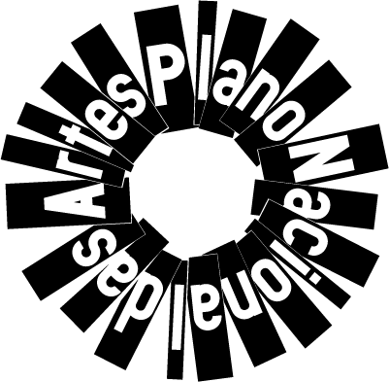Logotipo do PNA
Este logotipo deverá ser usado em todos os documentos e nas ações de divulgação de todas as atividades realizadas no agrupamento ou pelos parceiros externos e internos, que tenham um caracter cultural e que sirva para promover a cultura e a educação das crianças e jovens.

A equipa de trabalho
Rosário Sousa
Paula Correia

